Temat zajęć tygodnia w Żabkach

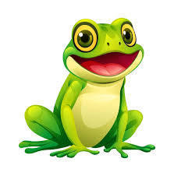
„Dla ukochanej Mamy”

08 – 22.05.2026

PONIEDZIAŁEK
- uważnie wysłuchamy wiersza pt. „Zapach mamy”
- opiszemy wygląd oraz cechy charakteru swoich mam
- udoskonalimy umiejętność wypowiadania się

WTOREK
- zwrócimy uwagę na gesty pocieszania oraz okazywania miłości (głaskanie, przytulanie…)
- rozpoznamy i nazwiemy emocje
- odpowiemy na pytanie: co możemy zrobić dla swoich mam?

ŚRODA
- obejrzymy albumy i książki o kwiatach;
- wskażemy podobieństwa i różnice w ich wyglądzie
- wzbogacimy słownictwo

CZWARTEK
- wskażemy i opiszemy ulubione zdjęcia
- cierpliwie zaczekamy na swoją kolej

PIĄTEK
- wyrecytujemy zapamiętany wiersz
- udoskonalimy umiejętność liczenia


